|  |  |  |
| --- | --- | --- |
| **المملكة العربيّة السّعوديّة**  **الإدارة العامّة للتّعليم**  **الابتدائية / .................** |  | الاسم /  الصف / |

**تقييم مادة العلوم للصف الثاني الابتدائي - الفصل الدراسي الثالث -**

السؤال الأول :

**أُقَارِنُ بَيْن خَصَائِصِ الْمَوَادِّ الصُّلْبَةِ التَّالِيَةِ ، بِوَضْعِ عَلَامَةِ ( 🗸 ) فِي الْمَكَانِ الْمُنَاسِبِ :**

|  |  |  |  |  |
| --- | --- | --- | --- | --- |
|  |  | قَاسِيَة | نَاعِمَة | قَابِلٌ للتَّشْكِيلِ |
| حَجَرٌ |  |  |  |  |
| خُيُوطٌ مُلَوَّنَةٌ |  |  |  |  |
| صَلْصَالٌ |  |  |  |  |

**نضع علامة ( ) امام العبارة الصحيحة وعلامة ( ) امام العبارة الخاطئة:**

1. من خواص المادة الصلبة ان لها شكل محدد كالصلصال ( )
2. من خواص المادة السائلة انها تسيل وتأخذ شكل الوعاء الذي توجد فيه ( )

السؤال الثاني :

أ ) نكمل الفراغات بما يناسبها : ( المسطرة – الميزان)

لقياس الطول نستخدم .................

لقياس الحجم نستخدم .................

1. **ب ) نصل العبارة بما يناسبها من الصور التالية:**

1ـ الحالة السائلة تأخذ نفس شكل الوعاء الذي توضع فيه .

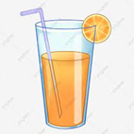

2 ـ الحالة الغازية هي المادة التي لا نراها وتشغل المكان الذي توجد فيه.

السؤال الثالث :

**نصنف صور التغيرات التالية الى تغيرات كيميائية أو تغيرات فيزيائية :**

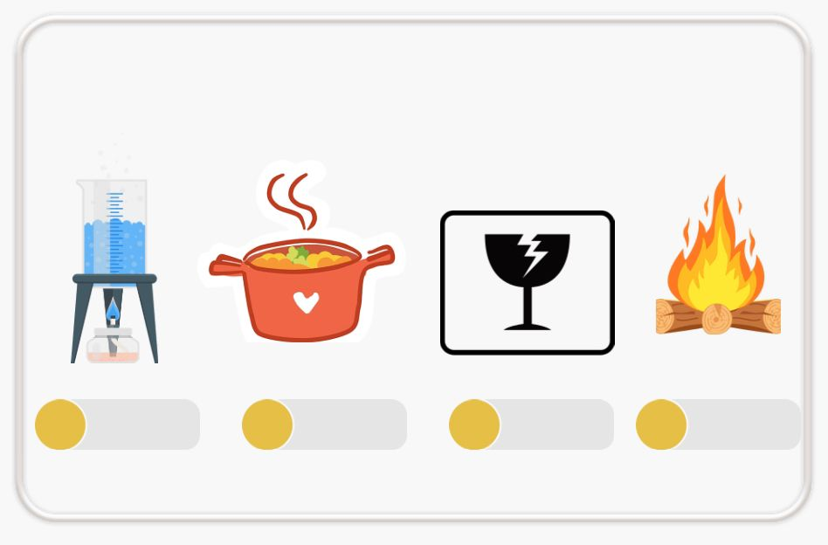

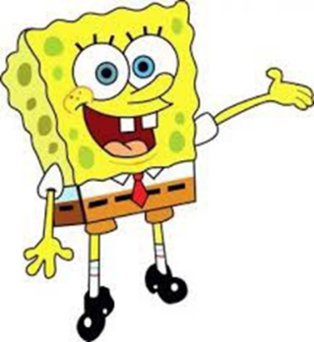

**بالتوفيق ياصغاري**

**سكره الشمري**

|  |  |
| --- | --- |
| **المهارات المراد قياسها** | **26- المقارنة بين خواص بعض المواد الصلبة**  **27- قياس جسم صلب باستخدام أدوات القياس**  **28- تحديد بعض خواص السوائل والغازات**  **29- تصنيف التغيرات إلى فيزيائية وكيميائية**  **30- استنتاج أن التسخين والتبريد يغبران حالة المادة علميا** |

|  |
| --- |
| **اسم الطالب : نموذج الأسئلة** |

|  |  |
| --- | --- |
| **صل كل كلمة بما يناسبها من الخصائص** : | **المقارنة بين خواص بعض المواد الصلبة**  **من خلال الصور**  **ـــــــــــــــــــــــــــــــــــــ** |
| طويلة ورفيعة  قابل للتشكيل  فيه فجوات |

|  |  |
| --- | --- |
| **ضع دائرة حول الكتلة الأكبر:** | **تحديد بعض خواص السوائل والغازات**  **من خلال مقارنة**  **عينات مختلفة**  **ـــــــــــــــــــــــــــــ** |
|  |
| 2- **ضع خطأ تحت الإجابة الصحيحة الممثلة للصورة:** | **\*تصنيف التغيرات**  **إلى فيزيائية وكيميائية**  **من الصور**  **ـــــــــــــــــــــــــــــ**  **\* استنتاج أن التسخين والتبريد يغيران حالة المادة عملياً** |
| **(تسخين - تبريد )** **( تغير فيزيائي - تغير كيميائي )** |

**ضع دائرة حول السائل والغاز الأكبر حجما ؟**

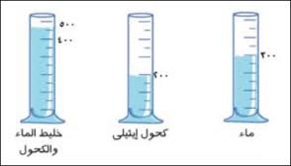

**معلم المادة / نوار العتيبي**

صورة تحتوي على نص, أدوات المطبخ

تم إنشاء الوصف تلقائياً

**مدارس الرشد الاهلية**

**قسم الابتدائي – بنات**

**مدارس الرشد الاهلية**

**قسم الابتدائي – بنات**

**مدارس الرشد الاهلية**

**قسم الابتدائي – بنات**

**أسئلة اختبار العلوم للصف للصف الثاني الابتدائي**

**الفترة السادسة**

**الاسم /................................................... الصف /................**

**10**

**السؤال الأول: اكتبي الكلمة المناسبة في الفراغ:**

**(الانصهار – التبخر – القوة - التنافر – الجاذبية - التجاذب )**

1. **................................... يعني تحول المادة الصلبة إلى سائلة .**
2. **.......................... يعني تحول السائل الى غاز .**
3. **............................ إما انها دفع أو سحب .**
4. **................................ قوة تجذب بها الأرض الاجسام اليها .**
5. **............................... تباعد الاجسام بعضها عن بعض**
6. **................................. سحب الاجسام بعضها لبعض .**

**السؤال الثاني: اضع علامة √ مقابل الأشياء التي تنجذب للمغناطيس :**

**معلمتكم / فاطمة العنزان بالتوفيق لكم 😊**

|  |  |  |
| --- | --- | --- |
| **الجسم** | **ينجذب** | **لا ينجذب** |
| **صورة تحتوي على نص, بطارية  تم إنشاء الوصف تلقائياً** |  |  |
| **صورة تحتوي على آنية معدنية, برغي  تم إنشاء الوصف تلقائياً** |  |  |
| **صورة تحتوي على نص  تم إنشاء الوصف تلقائياً** |  |  |
| قفل ومفتاح كرتون – cooknays.com |  |  |